**Использование зрительной поддержки и альтернативной коммуникации в развитии навыков общения у подростков с умеренной и тяжелой степенью умственной отсталости.**

Ведущим направлением в системе психолого-педагогической коррекции детей с ОВЗ является формирование их коммуникативных навыков.

С самого раннего возраста такие дети оказываются под гиперопекой своего окружения, не только бытовой, социальной, а и коммуникативной. Это вызвано в значительной степени их нарушениями. Окружение имеет тенденцию «говорить за них», «решать за них», и просто забывают к ним обращаться. Поэтому они принимают пассивную роль в коммуникации, а зачастую данная потребность угасает совсем.

Проведённое исследование показало следующее:

* Использование элементарных навыков речи для коммуникации – **40% детей;**
* Речь на уровне звукокомплексов, отдельных слогов – **24%;**
* Речь отсутствует – **31%.**
* **Дети с РАС – 54%**

В связи с этим необходимы меры по развитию навыков общения с помощью альтернативной коммуникации.

**Альтернативная коммуникация** используется для оказания помощи людям, у которых в силу имеющихся врожденных или приобретенных расстройств отсутствует, либо существенно ограничена устная речь.

В системе альтернативной коммуникации используются разнообразные символы и знаки - жесты, графические изображения (фотографии, рисунки, пиктограммы, символы), а также сами объекты реальные или уменьшенные.

Один из видов альтернативной коммуникации – зрительная поддержка.

Зрительная поддержка это картинки, помогающие выполнить последовательность определенных видов деятельности.

Один из видов зрительной поддержки это - зрительные расписания,

которые обычно включают набор фотографий - стимулов, на которых изображена последовательность видов или этапов деятельности или конкретных действий – отдельных шагов деятельности. Воспитанник самостоятельно выполняет последовательность действий, используя расписание для поддержки, вместо помощи взрослого.

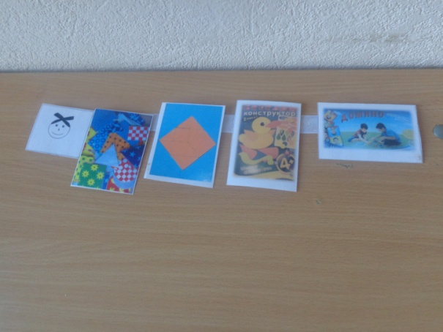 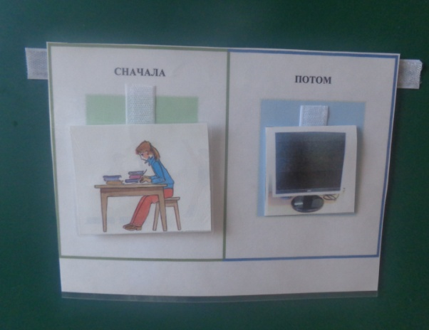

Данный вид поддержки:

* Помогает снизить тревогу
* Дает возможность видеть то, что мотивирует
* Дает возможность предсказуемости и то, чем это закончится
* Помогает развивать гибкость – можно изменить последовательность и ребенок делает следующий шаг
* Повышает самостоятельность

Зрительным расписанием пользуются 19 учащихся, все научились пользоваться данным видом поддержки как на индивидуальных занятиях, так и на занятиях в классе.

Кроме этого, для формирования навыка альтернативной коммуникации использую задания на развитие понимания речи. Например:

* Показывать по просьбе:

- действие: присядь, подними руки, хлопни в ладоши и т.п;

- эмоцию на картинке: улыбается, плачет, смеётся, злится;

- часть тела: нога, рука, нос, глаза, рот, язык .

* Сделай так (показать);
* Игры в парах: лото, домино;
* Найди картинку по описанию (перед ребенком раскладывается от трёх до шести картинок, озвучивается описание одной из них, после чего учащийся должен указать на неё;

Примеры картинок:

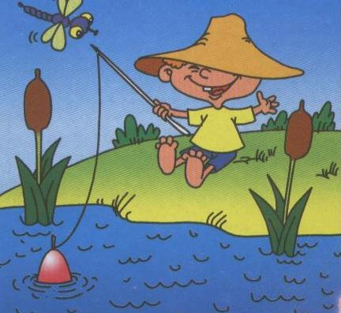

Мальчик ловит рыбу (затем: мальчик сидит на берегу реки)

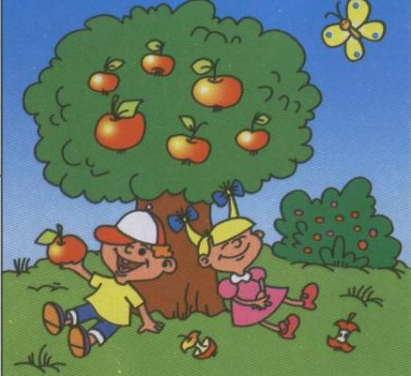

Дети едят яблоки (затем: дети сидят под деревом)

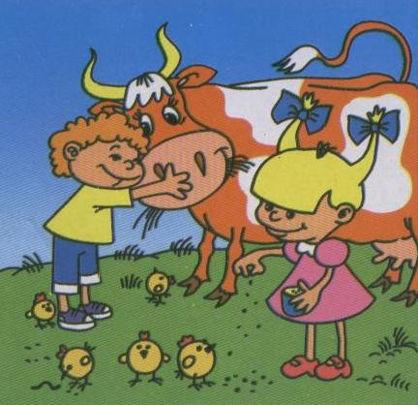

Девочка кормит цыплят или мальчик обнимает корову и т.п.

Данная работа не завершена, планирую продолжить в следующем учебном году.

После того, как навык альтернативной коммуникации сформирован, необходимо формировать навыки общения далее.

Рассмотрим некоторые эффективные приемы и способы формирования навыков коммуникации, представленные в виде практических упражнений, заданий и игровых ситуаций, которые используются мною в работе с учащимися с РАС.

*1.Просьба о повторении действия*

Цель: формирование умения попросить повторения действия, добавки. Стимульный материал: юла.

Ходзанятия: Поиграйте с ребенком в юлу. Каждый раз, перед тем как завести юлу, произнесите «еще», либо «заведи еще». Когда ребенок привык к ходу игры, положите свою руку на ручку юлы, но не заводите ее. Смотрите на ребенка и ждите, когда он попросит повторить действие. Если ребенок затрудняется самостоятельно выразить просьбу о повторении игрового действия, дайте ему подсказку. Когда ребенок произнёс «еще», сразу же выполните его просьбу, поощряя высказывание. Повторите данную игру несколько раз, уменьшая количество подсказок. Для автоматизации данного навыка используйте большое количество аналогичных ситуаций.

2. *Требование предмета/игрушки*

Цель: формирование умения попросить предмет/игрушку. Стимульныйматериал: шарик (любой интересующий ребенка предмет).

Ходзанятия: Надуйте шарик и держите его в руках, не передавая ребенку. Смотрите на него и ждите, когда он выразит просьбу. Если ребенок затрудняется, дайте ему подсказку: «дай шарик», «кидай шарик». Когда ребенок выразил просьбу, сразу же отдайте шарик, поощряя его коммуникативное высказывание. Повторяйте аналогичное упражнение большое количество раз с различными предметами, уменьшая количество подсказок.

*3.Просьба о помощи*

Цель: формирование умения попросить о помощи.

Стимульныйматериал: банка с конфетами.

Ходзанятия: Дайте ребенку плотно закрытую банку с его любимыми конфетами. Когда ребенок сделал несколько неудачных попыток самостоятельно открыть банку, протяните руки ладонями вверх так, чтобы ребенок передал вам коробку, и дайте ему подсказку: «помоги», «помоги открыть». Когда ребенок выразит просьбу, сразу же откройте ее и отдайте обратно. Повторяйте аналогичные упражнения много раз, уменьшая подсказки.

*4. Ответ на приветствия других людей*

Цель: формирование умения выразить приветствие.

Ходзанятий: Каждый раз перед началом занятия приветливо здоровайтесь с ребенком, называя его по имени (например, «Здравствуй, Егор», «Привет, Егор»), и протягивайте ему руку для рукопожатия или поднимайте ее вверх так, чтобы ладонь была обращена в сторону ребенка (для хлопка). Если он не реагирует либо повторяет за Вами, подскажите ему: «Здравствуйте, (имя педагога)». Здоровайтесь с ребенком при каждой встрече, сокращая подсказку. При проведении занятий в подгруппе помогите детям взяться за руки и образовать круг. Веселым голосом нараспев произнесите «здравствуйте» и подождите их реакции. Если дети не отвечают, подскажите – начните произносить приветствие и дайте им возможность завершить его: «Здравствуй-те». Продолжайте это упражнение каждое занятие.

*5.Отказ от предложенного предмета/деятельности*

Цель: формирование умения выразить отказ.

Стимульный материал: любой предмет, вид деятельности, вызывающий негативную реакцию ребенка.

Ходзанятия: Предложите ребенку тот вид деятельности (предмет), к которому он относится отрицательно. Например, покажите на коробку с кубиками или на пиктограмму с изображением кубиков и предложите, называя ребенка по имени: «…давай поиграем в кубики». Если ребенок затрудняется выразить отказ адекватным способом (например, молчит или проявляет вспышку дезадаптивного поведения), дайте ему подсказку: «нет», «не хочу», «не хочу играть в кубики» и т.д. Усиливайте значение высказывания с помощью интонации недовольства, жестов (отрицательного покачивания головой). Когда ребенок выразит отказ, сразу же уберите кубики, вознаграждая коммуникативное высказывание. Повторяйте аналогичные упражнения много раз, пока ребенок не сможет самостоятельно выражать отказ адекватным способом.

6.*Комментарии в ответ на неожиданное событие.*

Цель: формирование умения дать комментарий в ответ на неожиданное событие.

Стимульный материал: воздушный шарик, игрушечная чашка с водой.

Ходзанятий: В процессе совместной игры с ребенком, незаметно проколите шарик, либо опрокиньте игрушечную чашку с водой или спровоцируйте любое другое неожиданное событие. Когда шарик лопнет либо разольется вода из чашки, слегка отскочите назад и произнесите «Ой!». Постарайтесь сделать так, чтобы ребенок имитировал ваши действия и высказывания. Периодически провоцируйте аналогичные ситуации, (например, уроните пакет) до тех пор, пока ребенок не сможет самостоятельно давать комментарий в ответ на неожиданное событие.

*7. Умение называть различных персонажей из книг, мультфильмов*

Цель: формирование умения называть различных персонажей.

Стимульный материал: телевизор, видеомагнитофон, видеокассеты с любимыми мультфильмами, детские книги.

Ходзанятий: Включите ребенку его любимый мультфильм про Винни Пуха, записанный на видеопленку. Каждый раз, когда на экране появится очередной персонаж, нажмите на кнопку «пауза» и назовите его (например: «кролик», «ослик Иа-Иа»). Когда ребенок понял принцип ваших действий, в очередной раз нажмите на «паузу» и посмотрите на ребенка, ожидая ответа либо задавая вопрос «Кто это?» Если он самостоятельно не отвечает на вопрос, тогда дайте подсказку. Как только ребенок ответил, продолжите просмотр мультфильма. Продолжайте проводить игру до тех пор, пока ребенок не сможет сам называть персонажей, изображенных на экране. Для формирования данного навыка используйте следующие приемы: называйте персонажей, изображенных на иллюстрацияхлюбимых книг ребенка; раскрашивайте и называйте любимых персонажей и т.д.;

8.*Комментирование действий, сообщение информации о действиях*

Цель: формирование умения комментировать действия, сообщать информацию о действиях.

Стимульный материал: фломастеры, ножницы, бумага, бутылка с водой, пластилин, конструктор.

Ходзанятий: Выполняйте с ребенком различные интересные для него действия, виды деятельности. Например, дайте ему бумагу и фломастеры и предложите ему порисовать. Приостановите процесс рисования и прокомментируйте действие (от имени ребенка): «Я рисую». Когда ребенок повторил высказывание, похвалите его и продолжите рисовать. Каждый раз комментируйте различные действия с различными предметами: «Я режу (бумагу)», «Я пью», «Я леплю», «Я играю в конструктор». Повторяйте подобную процедуру много раз, сокращая подсказку. Например, произнесите: «Я …» и дайте ребенку время продолжить высказывание. Когда ребенок научился комментировать собственные действия самостоятельно, усложните процедуру. В очередной раз приостановите ход работы и спросите, обращаясь к ребенку по имени: «…что ты делаешь?». Если ребенок затрудняется ответить на вопрос, дайте ему подсказку: «Я играю в конструктор». Повторяйте аналогичные упражнения много раз, пока ребенок не научится отвечать на ваш вопрос. Последовательность формирования умения комментировать действия и сообщать информацию о действиях: комментирование собственных действий; сообщение информации о собственных действиях; комментирование действий окружающих людей, животных, предметов; сообщение информации о действиях окружающихлюдей, животных, предметов; комментирование действий, изображенных на картинках; сообщение информации о действиях, изображенных накартинках.

*9.Запрос информации о предмете (Что___?)*

Цель: формирование умения задавать вопрос о предмете.

Стимульный материал: коробка, мяч, игрушечная машинка, плюшевый мишка (любые интересующие ребенка предметы).

Ходзанятия: До начала занятия спрячьте в коробку интересную для ребенка игрушку (например, мяч). Привлеките внимание ребенка к коробке – потрясите ее, демонстрируя, что внутри что-то есть. Если ребенок заинтересовался, подскажите ему: «Что в коробке?». Когда ребенок повторил вопрос, сразу же дайте ответ: «В коробке мяч» и опустите ее, чтобы ребенок мог увидеть и поиграть в него. Повторяйте аналогичное упражнение с другими предметами (игрушечной машинкой, плюшевым мишкой) до тех пор, пока ребенок не сможет самостоятельно задавать вопрос.

*10.Запрос информации о местонахождении предмета («Где___?»)*

Цель: формирование умения задавать вопрос о местонахождении предмета. Стимульный материал: набор посуды (любимая игрушка ребенка). Ход занятия: Перед началом занятия уберите любимую игрушку ребенка с ее обычного места и спрячьте ее. Когда во время занятия ребенок обнаружил, что игрушки нет, подскажите ему, как задать вопрос о местонахождении предмета: «Где посуда?». Когда ребенок повторит, сразу же покажите, где находится посуда, отвечая на его вопрос, например: «Посуда на шкафу». Отдайте ребенку набор посуды. Повторяйте аналогичное упражнение много раз, пряча посуду в различные места так, чтобы ребенок не мог ее найти. Упражнение необходимо выполнять до тех пор, пока ребенок не сможет самостоятельно задавать вопрос о местонахождении интересующего его предмета.